|  |
| --- |
|  |

Especificación de requisitos de software

Proyecto: Sistema de trazabilidad quirúrgico hospitalario mejor conocido por sus siglas

(STQH-INTERFACING).

Revisión 02

|  |  |  |
| --- | --- | --- |
|  |  | Marzo 2017 |

Ficha del documento

|  |  |  |  |
| --- | --- | --- | --- |
| ***Fecha*** | ***Revisión*** | ***Autor*** | ***Verificado dep. Calidad.*** |
| **30/12/2016** | 01 | Erick Iván Cruz Lorenzo | Llenado del documento. |
| **11/01/2017** | 02 | Erick Iván Cruz Lorenzo | Datos extras al documento, requerimientos no funcionales. |

Documento validado por las partes en fecha: 17/03/2017

|  |  |
| --- | --- |
| ***Por el cliente*** | ***Por la empresa suministradora*** |
| **FEHLMEX S.A de C.V**  **Área de ingeniería.** | APLICACIONES LC  Área de desarrollo por el Ing. Cruz Lorenzo Erick Iván |

Contenido

Ficha del documento 2

1 Introducción 5

1.1 Propósito 5

1.2 Alcance 5

1.3 Personal involucrado 5

1.4 Definiciones, acrónimos y abreviaturas 6

1.5 Referencias 6

1.6 Resumen 6

2 Descripción general 7

2.1 Perspectiva del producto 7

2.2 Funcionalidad del producto 7

2.3 Características de los usuarios 12

2.4 Restricciones 12

2.5 Suposiciones y dependencias 13

2.6 Evolución previsible del sistema 13

3 Requisitos específicos 13

3.1 Requisitos comunes de las interfaces 18

3.1.1 Interfaces de usuario 18

3.1.2 Interfaces de hardware 18

3.1.3 Interfaces de software 19

3.1.4 Interfaces de comunicación 19

3.2 Requisitos funcionales 19

3.2.1 Requisito funcional 1 19

3.2.2 Requisito funcional 2 19

3.2.3 Requisito funcional 3 19

3.2.4 Requisito funcional 4 20

3.2.5 Requisito funcional 5 20

3.3 Requisitos no funcionales 20

3.3.1 Requisitos de rendimiento 20

3.3.2 Seguridad 20

3.3.3 Fiabilidad 20

3.3.4 Disponibilidad 21

3.3.5 Mantenibilidad 21

3.3.6 Portabilidad 21

4 Apéndices 21

# Introducción

Este documento es una Especificación de Requisitos de Software para el Sistema de trazabilidad quirúrgico hospitalario mejor conocido por sus siglas (STQH-INTERFACING). Ha sido elaborado tomando en cuenta los requerimientos obtenidos por el analista para la elaboración de un sistema que facilite todos los procesos de cualquier área involucrada a la esterilización de instrumentación medica, utilizando lo más novedoso y seguro del año 2016-2017 el cual en un futuro tendrá la posibilidad de mejorarse, de acuerdo a la experiencia de sus usuarios y los beneficios obtenidos. Su estructura está hecha en base al estándar IEEE Recommended Practice for Software Requirements Specification ANSI/IEEE 830- 1998.

## Propósito

El propósito de este documento es mostrar los requerimientos de manera clara obtenidos después de una recolección de datos con el cliente Gerente de ingeniería de la empresa FEHLMEX. Este documento será utilizado y verificado por todas las personas involucradas en la elaboración de este sistema, por tal motivo está sujeto a sufrir algunas modificaciones en el proceso, hasta obtener la aprobación del cliente. En cuanto esto ocurra el documento funcionará como base al equipo de desarrollo para la construcción del software y a terceras personas que deseen modificar dicho sistema.

## Alcance

El sistema **STQH-INTERFACING** tiene como alcance controlar, planificar y verificar todas las piezas de los instrumentos médicos para una elaboración de esterilización más efectiva.

## Personal involucrado

|  |  |
| --- | --- |
| **Nombre** | Erick Iván Cruz Lorenzo |
| **Rol** | Analista, Diseñador y Programador |
| **Categoría profesional** | Est. De ingeniería en sistemas computacionales. |
| **Responsabilidades** | Análisis de información, diseño y programación del Sistema. |
| **Información de contacto** | Tel: 55-18-70-96-34  Email: [ivancruz_desarrollo@aplicacioneslc.xyz](mailto:ivancruz_desarrollo@aplicacioneslc.xyz) |

## Definiciones, acrónimos y abreviaturas

|  |  |
| --- | --- |
| ***Nombre*** | ***Descripción*** |
| **STQH-INTERFACING** | Siglas del sistema de trazabilidad quirúrgico hospitalario |
| **Servidor:** | Equipo de cómputo del establecimiento en el que el sistema será implementado. |
| **Est.** | Estudiante. |
| **IEEE** | Institute of Electrical and Electronics Engineers, en español Instituto de Ingenieros Eléctricos y Electrónicos, una asociación técnico-profesional mundial dedicada a la estandarización, entre otras cosas. |
| **JVM** | Máquina Virtual de Java, es la encargada de ejecutar el software elaborado. |
| **FTP** | Protocolo de Transferencia de Archivos |
| **Usuario** | Persona encargada de utilizar el sistema. |
| **RNF** | Requisito no Funcional. |
| **RF** | Requisito Funcional. |
| **Ing.** | Ingeniero. |

## Referencias

|  |  |  |  |  |
| --- | --- | --- | --- | --- |
| **Referencia** | **Titulo** | **Ruta** | **Fecha** | **Autor** |
| 1 | ANSI/IEEE std. 830 | IEEE | 1998 | IEEE |

## Resumen

Este documento muestra la segunda revisión la cual está basada en la obtención de resultados del Gerente de ingeniería de la empresa FEHLMEX, para llevar a cabo la creación de un software que pueda ser trazable en cualquier hospital que realice cirugías, para llevar un buen control de ella. Más que una documentación es una guía para el usuario que desea contratar el software. Este documento está conformado en cuatro secciones que son la Introducción, la Descripción General, los Requisitos Específicos y un Apéndice. En esta primera sección se procura proporcionar una visión general de lo que es el documento de especificación de requisitos. En la segunda sección se da una descripción general del sistema a construir, para conocer sus funciones principales, los datos requeridos, y sus restricciones, entre otras cosas que afecten su desarrollo, en la tercera sección se definen los pormenores de los requisitos que el sistema de trazabilidad debe satisfacer y por último en la cuarta sección se mostrara las ideas o abreviaciones que no se llegan a entender en todo el documento.

# Descripción general

En esta sección del documento se presentan las características del sistema, con las cuales se necesita aplicar las necesidades de automatización, administración de algún hospital.

## Perspectiva del producto

El sistema de trazabilidad podrá facilitar las áreas de esterilización, lavado, almacén, y a la vez una administración del hospital para poder llevar un buen registro de los materiales. Por otra parte, se integrará con el STQH-INTERFACING y otros aplicativos especializados complementarios para obtener información consolidada y automatización; requerida en la gestión operativa de cada una de las áreas de esterilización.

## Funcionalidad del producto

El sistema **STQH-INTERFACING** tiene la función de tener un buen control de trazabilidad en el área de esterilización y almacén sobre la mayoría de hospitales.

Una de las funciones más importantes del sistema es tener un control detallado del instrumento medico esterilizado que se utilizara en las cirugías.

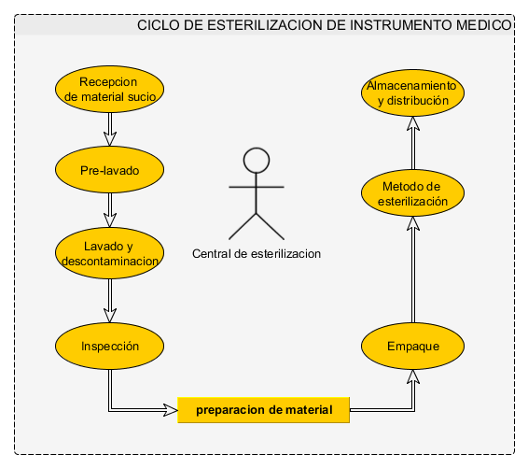

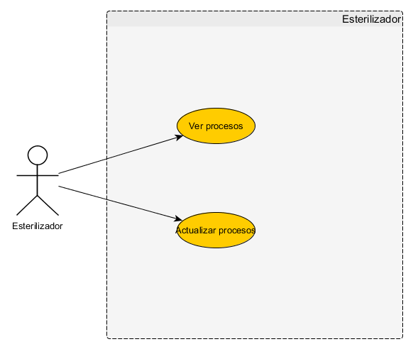

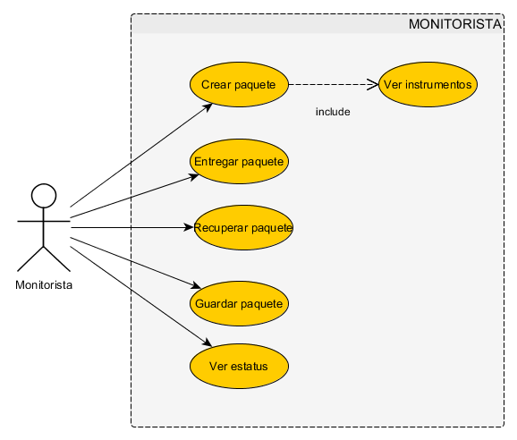

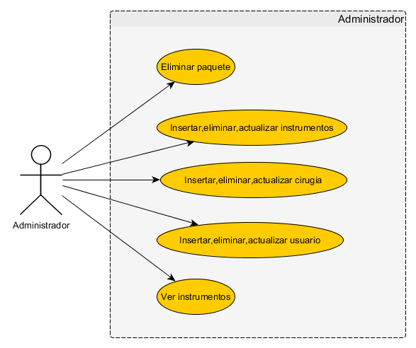

## Características de los usuarios

|  |  |
| --- | --- |
| **Tipo de usuario** | Monitorista. |
| **Formación** | Encargado capacitado. |
| **Habilidades** | Control de los paquetes de instrumentos quirúrgicos. |
| **Actividades** | Revisar en el sistema el stock de todas las piezas.  Realizar set o paquetes de instrumentos médicos.  Entrega de paquetes con instrumentos esterilizados.  Recibir paquetes con instrumentos sin esterilizar. |

|  |  |
| --- | --- |
| **Tipo de usuario** | Esterilizador. |
| **Formación** | Encargado capacitado |
| **Habilidades** | Facilitar la esterilización de un instrumento medico. |
| **Actividades** | Utilizar el sistema para la administración de cada proceso en la esterilización de los instrumentos médicos. |

|  |  |
| --- | --- |
| **Tipo de usuario** | Administrador |
| **Formación** | Informático / usuario encargado capacitado |
| **Habilidades** | Control manejo de software en general |
| **Actividades** | Registrar dentro del sistema las acciones que se realicen en el hospital para llevar un control de esta.  Puede manejar diferentes áreas con el software. |

|  |  |
| --- | --- |
| **Tipo de usuario** | DBA |
| **Formación** | Ing. En sistemas computacionales o afín |
| **Habilidades** | Control manejo de software y de base de datos. |
| **Actividades** | Mantener optimizada la base de datos todos los días como dar mantenimiento al software y capacitación sobre el mismo sistema.  . |

## Restricciones

* El sistema **STQH-INTERFACING** no tendrá acceso si no hay usuarios registrados.
* El sistema **STQH-INTERFACING** no podrá funcionar si se tiene una computadora con pocos recursos de hardware, recursos mínimos 20gb HD, 1gb RAM, Windows XP y versiones anteriores a estas.
* El sistema **STQH-INTERFACING** no funcionara si no se cuenta con Una base de datos alojada en un servidor ya sea local host o en red.
* Si el equipo no cuenta con JAVA JVM el programa no funcionara.
* El sistema deberá tener un diseño e implementación sencilla, independiente de la plataforma o del lenguaje de programación utilizado.
* Lenguajes y tecnologías en uso: María DB, JAVA.

.

## Suposiciones y dependencias

* Al no tener una computadora con recursos medios (350gb DD, 2gb RAM) el sistema no podrá funcionar en un determinado tiempo ya que este mismo se saturará con datos que se ingresan todos los días.
* El sistema no podrá visualizarse de manera correcta en algunas ventanas si el sistema es migrado a equipos con menor resolución de pantalla.
* Se asume que los requisitos aquí descritos son estables
* Los equipos en los que se vaya a ejecutar el sistema deben cumplir los requisitos antes indicados para garantizar una ejecución correcta de la misma

## Evolución previsible del sistema

* El sistema en un futuro se implementará mucha más seguridad para evitar algunas amenazas de hacking ya que con el tiempo todo sistema informático se va haciendo más vulnerable.
* El sistema tendrá la función de graficar automáticamente para poder conocer lo que el usuario elabora más.

# Requisitos específicos

**Requerimientos Funcionales**

|  |  |  |  |
| --- | --- | --- | --- |
| **Número de requisito** | RF01 | | |
| **Nombre de requisito** | Acceso al sistema | | |
| **Tipo** | Requisito | Restricción | |
| **Fuente del requisito** | Ingeniero Roberto Gómez. | | |
| **Prioridad del requisito** | Alta/Esencial | Media/Deseado | Baja/ Opcional |

Este requisito tiene como función ingresar al sistema con una cuenta de usuario lo cual involucra que no cualquiera puede entrar. Todo este acceso es por medio de una interfaz gráfica.

|  |  |  |  |
| --- | --- | --- | --- |
| **Número de requisito** | RF02 | | |
| **Nombre de requisito** | Recuperación de Contraseña | | |
| **Tipo** | Requisito | Restricción | |
| **Fuente del requisito** | Ingeniero Roberto Gómez. | | |
| **Prioridad del requisito** | Alta/Esencial | Media/Deseado | Baja/ Opcional |

Este requisito tiene como función poder recuperar la contraseña del usuario en caso de que se haya olvidado a través de una interfaz gráfica que solicite datos que solo el usuario sabrá, cumpliendo con los datos antes mencionados el sistema devolverá la contraseña solo el administrador puede recuperar contraseñas de todos los usuarios.

|  |  |  |  |
| --- | --- | --- | --- |
| **Número de requisito** | RF03 | | |
| **Nombre de requisito** | Cambio de contraseña | | |
| **Tipo** | Requisito | Restricción | |
| **Fuente del requisito** | Ingeniero Roberto Gómez. | | |
| **Prioridad del requisito** | Alta/Esencial | Media/Deseado | Baja/ Opcional |

Este requisito funcional es fundamental para casos de seguridad del usuario tendrá la posibilidad de cambiar la contraseña, en caso de emergencia o cuando él usuario lo requiera, esto se realiza través de una interfaz gráfica que solicite sus datos personales registrados más aparte su contraseña anterior, solo el administrador puede realizar el cambio.

|  |  |  |  |
| --- | --- | --- | --- |
| **Número de requisito** | RF04 | | |
| **Nombre de requisito** | Planeación. | | |
| **Tipo** | Requisito | Restricción | |
| **Fuente del requisito** | Ingeniero Roberto Gómez. | | |
| **Prioridad del requisito** | Alta/Esencial | Media/Deseado | Baja/ Opcional |

El cliente requiere de una interfaz gráfica en la cual pueda observar información acerca de sus instrumentos quirúrgicos que se utilizara para dicha esterilización.

|  |  |  |  |
| --- | --- | --- | --- |
| **Número de requisito** | RF05 | | |
| **Nombre de requisito** | Usuarios | | |
| **Tipo** | Requisito | Restricción | |
| **Fuente del requisito** | Ingeniero Roberto Gómez. | | |
| **Prioridad del requisito** | Alta/Esencial | Media/Deseado | Baja/ Opcional |

El cliente requiere de una interfaz gráfica en la cual pueda observar información acerca de los usuarios, poder registrar, modificar, o eliminarlos.

|  |  |  |  |
| --- | --- | --- | --- |
| **Número de requisito** | RF06 | | |
| **Nombre de requisito** | Privilegios | | |
| **Tipo** | Requisito | Restricción | |
| **Fuente del requisito** | Ingeniero Roberto Gómez. | | |
| **Prioridad del requisito** | Alta/Esencial | Media/Deseado | Baja/ Opcional |

El cliente solicito que los usuarios del sistema no tuvieran los mismos privilegios es decir que habría usuarios que no tendrían acceso a ciertas ventanas del sistema.

|  |  |
| --- | --- |
| **Número de requisito** | RF07 |
| **Nombre de requisito** | Almacén |
| **Tipo** | Requisito  Restricción |
| **Fuente del requisito** | Ingeniero Roberto Gómez. |
| **Prioridad del requisito** | Alta/Esencial  Media/Deseado  Baja/ Opcional |

El cliente solicito una interfaz gráfica que permita ingresar los materiales disponibles en almacén y así tener un control de estos.

**Requerimientos No Funcionales.**

|  |  |
| --- | --- |
| **Número de requisito** | **RNF01** |
| **Nombre del Requerimiento:** | Interfaz del sistema. |
| **Características:** | El sistema presentara una interfaz de usuario sencilla para que sea de fácil manejo a los usuarios del sistema. |
| **Descripción del requerimiento:** | El sistema debe tener una interfaz de uso intuitiva y sencilla. |
| **Prioridad del requerimiento:**  **Alta** | |

|  |  |
| --- | --- |
| **Identificación del requerimiento:** | RNF02 |
| **Nombre del Requerimiento:** | Ayuda en el uso del sistema. |
| **Características:** | La interfaz del usuario deberá de presentar un sistema de ayuda para que los mismos usuarios del sistema se les faciliten el trabajo en cuanto al manejo del sistema. |
| **Descripción del requerimiento:** | La interfaz debe estar complementada con un buen sistema de ayuda (la administración puede recaer en personal con poca experiencia en el uso de aplicaciones informáticas). |
| **Prioridad del requerimiento:**  **Alta** | |

|  |  |
| --- | --- |
| **Identificación del requerimiento:** | RNF03 |
| **Nombre del Requerimiento:** | Mantenimiento. |
| **Características:** | El sistema deberá de tener un manual de instalación y manual de usuario para facilitar los mantenimientos que serán realizados por el administrador. |
| **Descripción del requerimiento:** | El sistema debe disponer de una documentación fácilmente actualizable que permita realizar operaciones de mantenimiento con el menor esfuerzo posible. |
| **Prioridad del requerimiento:**  **Alta** | |

|  |  |
| --- | --- |
| **Identificación del requerimiento:** | RNF04 |
| **Nombre del Requerimiento:** | Desempeño |
| **Características:** | El sistema garantizara a los usuarios un desempeño en cuanto a los datos almacenado en el sistema ofreciéndole una confiabilidad a esta misma. |
| **Descripción del requerimiento:** | Garantizar el desempeño del sistema informático a los diferentes usuarios. En este sentido la información almacenada o registros realizados podrán ser consultados y actualizados permanente y simultáneamente, sin que se afecte el tiempo de respuesta. |
| **Prioridad del requerimiento:**  **Alta** | |

|  |  |
| --- | --- |
| **Identificación del requerimiento:** | RNF05 |
| **Nombre del Requerimiento:** | Nivel de Usuario |
| **Características:** | Garantizara al usuario el acceso de información de acuerdo al nivel que posee. |
| **Descripción del requerimiento:** | Facilidades y controles para permitir el acceso a la información al personal autorizado a través de Internet, con la intención de consultar y subir información pertinente para cada una de ellas. |
| **Prioridad del requerimiento:**  **Alta** | |

|  |  |
| --- | --- |
| **Identificación del requerimiento:** | RNF06 |
| **Nombre del Requerimiento:** | Confiabilidad continúa del sistema. |
| **Características:** | El sistema tendrá que estar en funcionamiento las 24 horas los 7 días de la semana. Ya que es un sistema desktop para la carga de datos y comunicación entre usuarios. |
| **Descripción del requerimiento:** | La disponibilidad del sistema debe ser continua con un nivel de servicio para los usuarios de 7 días por 24 horas, garantizando un esquema adecuado que permita la posible falla en cualquiera de sus componentes, contar con una contingencia, generación de alarmas. |
| **Prioridad del requerimiento:**  **Alta** | |

|  |  |
| --- | --- |
| **Identificación del requerimiento:** | RNF07 |
| **Nombre del Requerimiento:** | Seguridad en información |
| **Características:** | El sistema garantizara a los usuarios una seguridad en cuanto a la información que se procede en el sistema. |
| **Descripción del requerimiento:** | Garantizar la seguridad del sistema con respecto a la información y datos que se manejan tales sean documentos, archivos y contraseñas. |
| **Prioridad del requerimiento:**  **Alta** | |

## Requisitos comunes de las interfaces

En esta sección especificamos los requisitos técnicos y metas para el desarrollo del sistema, así como servicios que ofrecerá.

### Interfaces de usuario

El sistema contara con varias ventanas graficas de color amarillo, azul, blanco verde y gris.

Los componentes (botones, etiquetas, paneles) deben ser interactivos y todos del mismo tamaño, no puede existir componentes diferentes a lo establecido.

La letra que se ocupará dentro de las interfaces será Tahoma Bold 12 y Arial 12.

### Interfaces de hardware

Será necesario disponer de equipos de cómputos en perfecto estado con las siguientes características:

**Componente Mínimo recomendado**

* CPU Intel® Core 2 Duo, 2,6 GHz o
* Dual Core Xeon 1,6 GHz Quad Core Intel® Xeon® 1,16 GHz
* Disco duro 250 SATA 7,2K rpm 3 x 160 Gb SCSI, Ultra 320 SCSI o SATA,
* 15 000 rpm, con una configuración RAID 5
* Dvd-rom 16 con cable SATA 48 DVD+/- RW
* Memoria 1GB 12GB
* NIC Tarjeta de red soportada por la red instalada
* 100 Mb/s para un rendimiento óptimo
* COMPUTADORA Si el servidor es una computadora autónoma, debería elegirse un modelo de lo contrario, debería poder almacenarse en un rack. Debería tener Una arquitectura servidor, con la posibilidad de instalar discos y memoria adicionales sistema operativo Linux. La posibilidad de bloquear el teclado y el enchufe eléctrico sería una ventaja.

### Interfaces de software

* Sistema Operativo: Windows 7 o superior.
* Sistema operativo cualquier distribución de Linux o MAC versiones recientes.
* JVM.
* María DB(en caso de ser local host uno por maquina).

### Interfaces de comunicación

Este sistema va a trabajar de forma unitaria con procesos de información internos del sistema. Por lo tanto, este sistema no es necesario que cuente con algún tipo comunicación.

## Requisitos funcionales

El sistema que se pretende desarrollar, permitirá en la medida de lo posible solucionar en gran parte todas las necesidades del cliente.

### Requisito funcional 1

Se implementará una interfaz, que permita el control de los empleados, mediante un usuario y una contraseña.

* **Autentificación de Usuarios:** los usuariosdeberán identificarse para acceder a cualquier parte del sistema.
* El sistema podrá ser consultado por cualquier usuario dependiendo del módulo en el cual se encuentre y su nivel de accesibilidad.

### Requisito funcional 2

* Se implementará una base de datos, la cual contendrá tablas como tbl_instrumentos, tbl_n_operacion, tbl_paquete, tbl_proceso, tbl_usuario.

### Requisito funcional 3

Se implementará una interfaz, que permita el control de los usuarios, mediante los campos antes mencionados en la base de datos.

### Requisito funcional 4

Se implementará una interfaz, que permita el control de los inventarios, mediante los campos antes mencionados en la base de datos.

### Requisito funcional 5

Se implementará una interfaz, que permita el control de los reportes mediante los campos antes mencionados en la base de datos.

## Requisitos no funcionales

### Requisitos de rendimiento

* Garantizar que el diseño de las consultas u otro proceso no afecte el desempeño de la base de datos, ni considerablemente el tráfico de la red.

### Seguridad

* El sistema no debe permitir acceso a la información restringida por usuarios no permitidos. El ingreso de usuarios en el sistema de información debe estar bajo responsabilidad solo usuarios establecidos por la dependencia encargada.
* El sistema debe desarrollarse con suficientes mecanismos de seguridad que impidan la vulnerabilidad de los datos y garanticen la integridad de la información.

### Fiabilidad

* El tiempo de recuperación de información no deberá pasar de 24 horas en el peor de los casos. Para ello es indispensable tener respaldos actualizados.
* A nivel de máquina, el sistema debe estar virtualizado y debe poder recuperarse en un máximo de 24 horas.
* Si es problema de la falla del hardware, servidor o computadora, podría tardar máximo 2 días.

### Disponibilidad

El sistema estará al 99.99% disponible para los usuarios que trabajen en cualquiera de sus ventanas la información se obtiene de manera inmediata.

### Mantenibilidad

* El sistema entra en mantenimiento cada mes cuando se debe hacer limpieza de datos ya que si estos se dejan el sistema va perdiendo velocidad esto lo hace la persona capacitada en el área de sistemas computacionales o afín.
* El sistema debe disponer de una documentación fácilmente actualizable que permita realizar operaciones de mantenimiento con el menor esfuerzo posible
* La interfaz debe estar complementada con un buen sistema de ayuda (la administración puede recaer en personal con poca experiencia en el uso de aplicaciones informáticas).

### Portabilidad

* El traslado del sistema a otros equipos es 85.99% compatible ya que este mismo está desarrollado en lenguajes de programación multiplataforma.
* El sistema se realizó portable lo cual es posible copiar el sistema y pegarlo en otro equipo diferente sin necesidad de una instalación.

# Apéndices

* El personal involucrado desarrollo el proyecto en partes, esto, para que se generara en menos tiempo y con más control.
* El desarrollador realiza varias reuniones para poder mostrar el avance del proyecto.
* JVM la máquina virtual de java tiene una importante función ya que es la encargada de hacer funcionar el programa desarrollado de lo contrario no funcionara.